Администрация города Магнитогорска
Муниципальное образовательное учреждение
«Специальная (коррекционная) общеобразовательная школа-интернат № 4» города Магнитогорска
455026, Челябинская обл., г. Магнитогорск, ул. Суворова, 110
Тел.: (3519) 20-25-85, e-mail: internat4shunin@mail.ru; http://74203s037.edusite.ru

«КАК У НАШИХ У ВОРОТ, ВСЕ МЫ ВОДИМ ХОРОВОД»
(Методическая разработка фольклорного праздника)

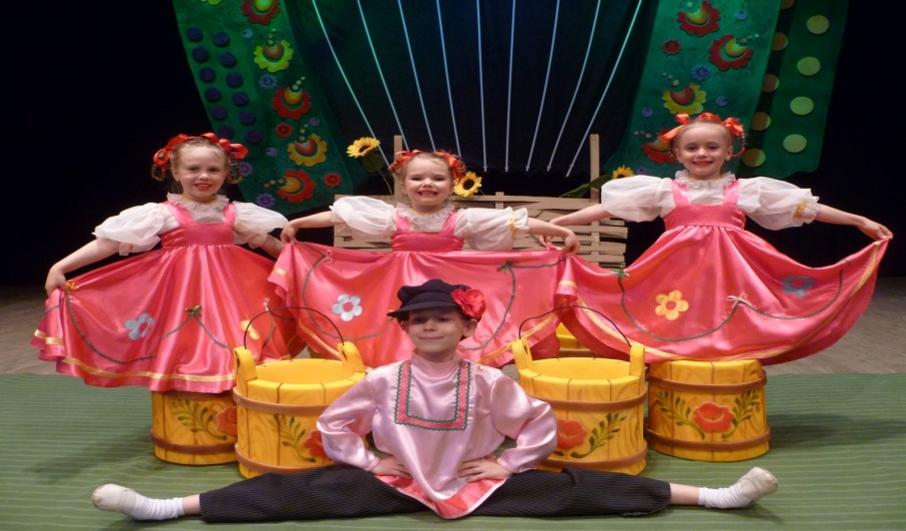

Автор – составитель:
Чубаева Наталья Николаевна,
воспитатель группы
продлённого дня,
учитель начальной школы
МОУ «С(К)ОШИ №4»

Г. Магнитогорск, 2014

Цель: формирование основ духовно-нравственного воспитания учащихся через приобщение к устному народному творчеству и музыкальной культуре
Задачи:
Привить уважение к народным (плясовым, шуточным) песням как историческим корням русского народа.
Способствовать формированию эмоциональности в раскрытии характера русского народа через потешки, песни и танцы.
Развивать основы художественного вкуса.
Ход праздника
(Звучит стихотворение «склонилась Русь над тихою рекою…»)
Ведущие: (в народных костюмах)
Здравствуйте, детишки, девчонки и мальчишки!
Сегодня мы с вами отправимся в давние времена, когда жили наши прабабушки и прадедушки.
А помогут нам в этом жанры устного народного творчества.
Скоморох Прошка Раскрывайте шире двери!
Заходите поскорее!
Праздник всех скликает тут!
Всех друзей и всех подруг
Скоморох Федул Что за чудо?
Что за диво?
Зал наряжен так красиво!
С чего такой переполох?
Здесь, наверное, подвох?
Скоморох Прошка: Эх, я!
Рубаха новая!
Скоморох Федул: А голова твоя садовая!
Надо же соображать,
Вместе Вечер нужно начинать! (проигрыш русской народной мелодии)
Скоморох Прошка: Ото всех дверей, ото всех ворот,
Выходи скорей, торопись, народ!
Скоморох Федул: Открывайте ворота
Выходи, кому охота!
Скоморох Прошка: А кому не охота?
Вместе: Тоже выходи!
(Инсценирование песни «Как у наших у ворот»)
Скоморох Прошка: Мура-мура-муравей
На обед позвал друзей:
Скоморох Федул: Муху, пчёлку, мотылька,
Зайца и бурундука,
Скоморох Прошка: Эх, я!
Рубаха новая!
Скоморох Федул: А голова твоя садовая!
Надо же соображать,
Вместе: Вечер нужно начинать! (проигрыш русской народной мелодии)
Скоморох Прошка: Ото всех дверей, ото всех ворот,
Выходи скорей, торопись, народ!
Скоморох Федул: Открывайте ворота
Выходи, кому охота!
Скоморох Прошка А кому не охота?
Вместе Тоже выходи!
(Инсценирование песни «Как у наших у ворот»)
Скоморох Прошка Мура-мура-муравей
На обед позвал друзей:
Скоморох Федул Муху, пчёлку, мотылька,
Зайца и бурундука,

Скоморох Прошка Свинку, пуделя и кошку,
Братьев Гришку и Серёжку.
Скоморох Федул О-ё-ёй! О-ё-ёй!
Гости валят всей толпой!
Скоморох Прошка В муравейник прибежали,
Три часа там пировали.
Скоморох Федул А как вышли – удивились:
«Как мы все там поместились?!»
Скоморох Прошка Ведь от пола и до крыши
Муравейник меньше Гриши,
А ему всего пять лет.
Скоморох Федул Никакого чуда нет.
Ведь друзьям, давно известно,
Вместе не бывает тесно!
(Инсценирование песни «Ах вы сени, мои, сени»)
Скоморох Прошка Та-ра -ра, та-ра-ра, идут девки со двора.
Песни петь, да плясать, всех вокруг забавлять.
Ведущие: Вдоль по улице девицы идут,
Вдоль по улице молодушки идут.
Сарафаны–то нарядные
А сапожки–то сафьяновые.
(Звучит песня «Было у матери 12 дочерей», затем «Барыня». Девочки в народных костюмах исполняют танец)
Мальчики и девочки хором задают друг другу вопросы.
Мальчики. – Девочки – беляночки,
Где вы набелилися?
Девочки. – Мы вчера коров доили – молоком умылися.
- Мальчики, вы мальчики,
Что так испугалися?
Мальчики. Мы вчера в лесок ходили,
Чуть не заплуталися.
(Инсценирование песни «Жили у бабуси»)
(Слышен стук)
Скоморох Федул Ой, слышите, кто-то стучится!?
Скоморох Прошка Это «Небылицы» в лицах,
Те, что сидят в теремах да светлицах.
Вместе Щелкают орешки,
Да творят насмешки
(Инсценирование потешек)
Девочка: Эй, девчонки-хохотушки,
Запевайте-ка частушки!
Запевайте поскорей,
Чтоб порадовать гостей!
(Исполнение частушек)
4-а перед танцем
Ребёнок: Вдоль улицы во конец
Шёл удалый молодец
То был Ваня удалец,
Удалец- молодец
Ребёнок: Девица в венце,
Румянец на лице,
Собой хороша,
Стоит не дыша
Ребёнок: Ох, раз, ещё раз
Мы поклонимся сейчас
Начинаем перепляс,
Постараемся для вас.
(Исполнение танца)
Скоморох Прошка Всё. Замолкли инструменты
И тогда со всех сторон
Раздались аплодисменты,-
Все выходят на поклон.
(Выходят участники праздника кланяются и хором говорят):
Скоморох Федул Играми да плясками сыт не будешь. Славится русский народ
Гостеприимством да угощением!
Скоморох Прошка Не красна изба углами, а красна пирогами!
Чай горячий на столе, пышки и варенье!
Приглашаем вас отведать наше угощенье!
Вместе: Чай пить – не дрова рубить!
Приглашаем всех к столу!
Ведещие: А для почётных гостей
Много разных сластей
Хлеб да соль подаём
Каравай свой несём
(вручаем каравай)
Ведещие: Ешьте, гости дорогие,
Угощайтеся, Не стесняйтеся!
Вместе Как у наших у ворот
Веселился весь народ!
Ведущие Вот настал момент прощанья
Будет кратка наша речь.
Говорим мы: «До свиданья!
До счастливых новых встреч!» (вместе)
(Звучит песня «Как у наших у ворот»)

Источники
http://nsportal.ru/nachalnaya-shkola/stsenarii-prazdnikov/2013/03/02/folklornyy-prazdnik-dlya-uchashchikhsya-nachalnoy
http://sundekor.ru/kursovaya-2/prepodavatelyu/stcenarii-folklornogo-prazdnika-dlia-detei-vtoroi-mladshei-gruppy-kak-u-nashikh-u-vorot/
Роготнева А.В. Организация воспитательной работы в детских домах и интернатных учреждениях – М.: Гуманитар. Изд. Центр ВЛАДОС, 2008

